kanazawa_logotype_out（ワード貼付用）

※この件に係る**報道解禁**

**日本時間10月30日（水）**

**午後１時（新聞は~~翌３１日朝刊~~３０日夕刊から）**

**なお，解禁時間につきましては  
American Journal of Psychiatryからの指定となっております。**



平成25年10月25日

各報道機関担当記者　　殿

統合失調症の認知機能障害に関わる分子の減少を発見

　本件につき，本日（10/25 15時から）文部科学記者会で会見を行いました。会見で発表させていただいた研究内容をお送りいたします。

　なお，金沢大学では下記のとおり説明会を開催いたしますので，よろしくお願いいたします。

記

１．日　時　　平成２５年１０月２９日（火） １５時００分から(１時間程度)

２．場　所　　金沢大学医学類B棟　小会議室

（宝町・鶴間キャンパス：金沢市宝町１３番１号）

　３．説明者　　橋本　隆紀　金沢大学医薬保健研究域医学系・准教授

　４．内　容　　パワーポイントによる研究説明及び研究シーン撮影

金沢大学医薬保健研究域医学系　脳情報病態学の研究グループ（代表者：橋本隆紀准教授）は，米国ピッツバーグ大学精神医学部門（代表者：David A. Lewis教授）との共同でヒト死後脳を用いた研究を行い，**統合失調症患者の大脳皮質でKCNS3と呼ばれる分子が減少していることを世界で初めて報告しました。**

代表的な精神疾患である統合失調症は，幻覚や妄想に加え，注意や思考などの認知機能に障害を引き起こしますが，この認知機能障害に対しては効果的な治療法が未確立です。認知機能を司る大脳皮質には，他の神経細胞の活動を抑える抑制性神経細胞の一種であるパルブアルブミン陽性細胞（図中，緑で表示）があり，周囲の多くの神経細胞（青色）の活動を同期させ，脳の活動に周期性を与えることで，情報処理を促進し認知機能を支えています。統合失調症では，周期性脳活動の異常が多く報告されています。

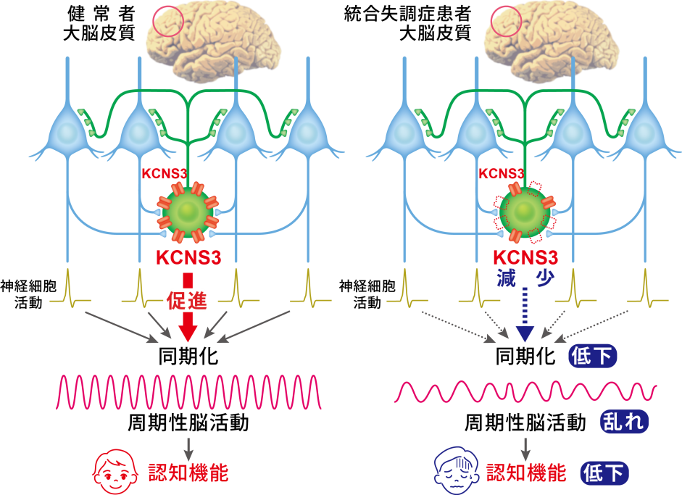KCNS3は，パルブアルブミン陽性細胞の膜に存在する分子で，細胞の中と外をつないでカリウムイオンを通す穴（チャネル）を構成しています。KCNS3が作るチャネルは，パルブアルブミン陽性細胞による神経細胞活動の同期化を促進し，周期性をもつ脳活動の形成に役立っていると考えられます。KCNS3の減少は，周期性脳活動の異常の背景にある分子変化であり，認知機能障害に結びついていると考えられます。**今回の発見により，低下しているKCNS3を活性化することが統合失調症の認知機能障害を改善させる可能性が示され，今後治療法の開発につながることが期待されます。**

本研究成果は米国の精神医学専門雑誌***American Journal of Psychiatry***オンライン版に10月30日 午前0時（米国東部標準時間）に掲載されます。

【共同研究者】

・金沢大学医薬保健研究域医学系

Danko Georgiev（2013年3月まで），三邉 義雄

　・金沢大学子どものこころ発達研究センター

菊知 充

・ピッツバーグ大学精神医学部門

Dominique Arion，John F. Enwright，David A. Lewis

・ブリストルマイヤーズスクイブ社 応用遺伝学部門

John P. Corradi

【研究の詳細】

研究は，死後に遺族の同意により提供された脳が保存されている米国ピッツバーグ大学精神医学部門の死後脳バンクを利用して行われました。統合失調症患者22名と性別や年齢などの条件が等しい健常者22名から前頭前野と呼ばれる大脳皮質の部位を切り出して，分子生物学の手法で解析したところ，統合失調症ではKCNS3の発現量が23％ほど低下していることが判明しました（図）。さらに，別の統合失調症患者14名と健常者14名の前頭前野からパルブアルブミン陽性細胞のみを顕微鏡下に切り出して解析したところ，統合失調症ではKCNS3の発現が41%ほど低下していることが確認されました。

　精神疾患の治療法の開発には，病気の症状を引き起こしている脳の変化を分子レベルで解明する必要があります。そのために重要なのが死後脳の研究です。現在，米国やオーストラリアでは，大規模な死後脳バンクが整備されています。今回我々は，死後脳を用いた研究を米国ピッツバーグ大学精神医学部門との共同で行い，統合失調症の認知障害に関わる分子の変化を発見しました。

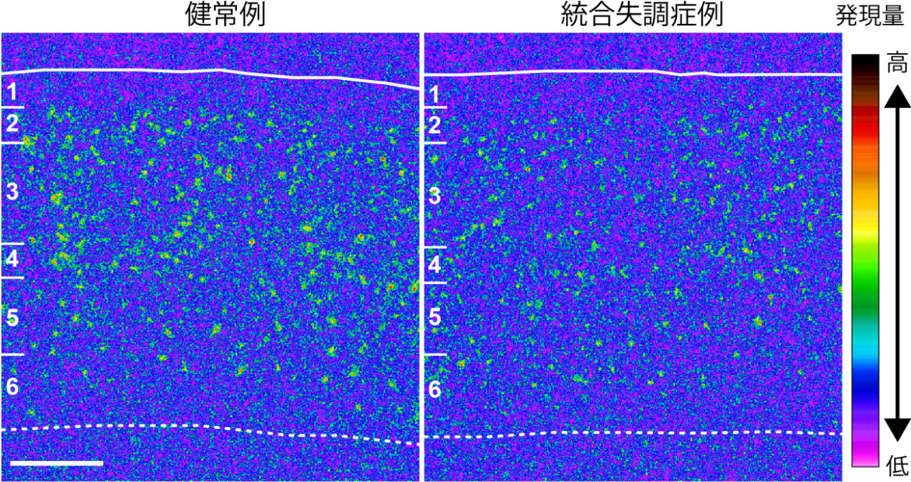

図　性別が同じで，年齢と死後経過時間（死亡から脳組織を保存するまでの時間）が近い健常例と統合失調症例の大脳皮質前頭前野におけるKCNS3の発現

それぞれの緑黄色の点が，KCNS3を発現しているパルブアルブミン陽性細胞に相当する。発現の強さは右の色見本により疑似カラー表示されており，統合失調症での低下が認められる。写真左端の数字は大脳皮質の1-6層を示す。左下の実線は1mmに相当する。

研究内容に関する問い合わせ

　金沢大学医薬保健研究域医学系　橋本　隆紀

TEL:　076-265-2307　または　080-4258-1798（携帯電話）

広報担当：金沢大学総務部総務課広報企画係　福田　TEL：076-264-5024

金沢大学医薬保健系事務部総務課医学総務係　木谷　TEL：076-265-210９

研究内容に関する問い合わせ

　金沢大学医薬保健研究域医学系　橋本　隆紀

TEL:　076-265-2307　または　080-4258-1798（携帯電話）

広報担当：金沢大学総務部総務課広報企画係　福田　TEL：076-264-5024

金沢大学医薬保健系事務部総務課医学総務係　木谷　TEL：076-265-210９